鷺江國小「英閱繪」課程說明
親愛的家長您好:
非常感謝您對本校的支持，因應教育部新版課綱「素養導向教學」的精神與新北市教育局「英閱繪」的相關補充規定，本校英語團隊自107學年度開始嘗試自編課程及教材，結合學校的發展願景，歷經多次開會討論與修改，邀請專家教授指導，共同發展出適合本校學生的「鷺江英閱繪」的英語轉化課程。
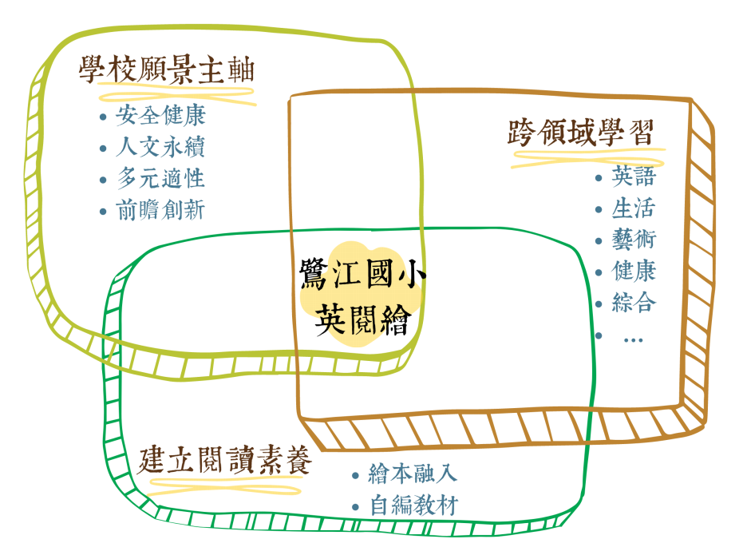
我們期待學生能將英語視為溝通工具，融入日常生活中，提升分享與表達能力，同時透過繪本活動培養閱讀素養，希望學生能在多元的教學活動中激發其學習興趣及動機，養成孩子們能聽得懂，不怕說並且願意主動說的語言習慣，提升國際競爭力。

英閱繪屬於跨領域整合課程，配合新北市教育局規定，低年段每週2節，主要結合生活課程；中年級每週2節，除了既有的英語課以外，另配搭額外的英閱繪課程以進行語言融入及活化，並橫跨不同領域強化橫向連結。評量標準主要著重在平常課堂的學習表現、學習態度跟多元的學習成果。
鷺江英閱繪課程將不斷進行滾動式修正，未來亦將逐步實施至高年級，也期盼家長能利用課餘或假期時間鼓勵孩子持續學習，讓英語成為他們生活中的一部分，請讓我們一起努力，感謝您!

鷺江國小英語教學團隊敬上
課綱資料參考:
教育部國民及學前教育署 新北市英語教學資源中心


